東北の子どもたちの声
那須 輝（和光大学）

問題
平成２３年３月１１日１４時４６分、マグニチュード9.0とする地震が福島県、宮城県、岩手県、茨城県の４県を中心に多大な被害を及ぼした。最大震度は７。それに伴い津波、原発の放射能漏れ、家屋の倒壊、東北のほとんど人々が避難を余儀なくされた。その避難していた人々の中には様々な年代が含まれている。その中の福島の子どもたちに視点を当てていく。
本研究は東日本大震災によって被害にあった福島の子どもたちが書いた作文、ふくしま子ども未来プロジェクト編集の「はやく、家にかえりたい。―福島の子どもたちが思ういのち・かぞく・みらい―」をテキストマイニングして、避難、原発問題、津波などの様々な事象からどのような行動、感情を持ったかを分析していく。

目的
「はやく、家にかえりたい」の第一部、子どもたちの記録の作文をテキストマイニングで量的に分析し、福島の子どもたちが原発に対しての心情を考察することを目的とする

方法

1．分析対象
今回は、ふくしま子ども未来プロジェクト編（2012） 『はやく、家にかえりたい。―福島の子どもたちが思ういのち・かぞく・みらい』（合同出版）を分析の対象とした。

2．分析手順
ふくしま子ども未来プロジェクト（2012）「はやく、家にかえりたい―福島の子どもたちが思ういのち・かぞく・みらい」のPDFファイルをPCソフト「読取革命」で文章ファイルに変換、タブ区切りテキストにしてExcelファイルにしたものを「Text Mining Studio ver5.1」で分析した。
はじめに対象の本を裁断し、スキャナーでPCに取り込んでPDFファイルにする。さらにそのファイルを「読取革命ver15」で読み込んで文章ファイルに変換した。次にその文章ファイルを「Word2013」に読み込み、第一部の子どもたちの記録のみを取り出し、誤字や脱字、文字化けの部分を修正した。そして文章の前にタイトル、文章の後には地名、学校名、学年、名前を加えて、それぞれの間にタブを入力してタブ区切りテキストにした。それらの文章をコピーして「Excel2013」に１行空けて２行目から貼り付けオプションの「貼り付け先の書式に合わせる」を指定、ペーストした。そして空けた１行目のAには「タイトル」、Bには「本文」、Cには「地名」、Dには「学校名」、Eには「s」、Fには「名前」と入力した。分析対象の中に一人には本文がなかった為、対象としなかった。「Excel97-2003ブック」の形式で保存した前述のファイルを「Text Mining Studio ver5.1」で読み込んで、テキストの基本統計量、単語頻度分析、特徴語分析、注目語情報分析、対応バブル分析の順に行った。

結果

基本情報
表１は本書の基本情報であり、ここでは総行数、平均行数、総分数、平均分長、延べ単語数、単語種別数を示す。まず、総行数は分析対象の本書の子どもたちの作文の総数を表しており、35作品であった。次に１作品あたりの文字数をあらわす平均行長（文字数）は363.0文字であった。３５作品全体の総文数は761文、その作品の文の平均文長（文字数）は16.7であった。内容語の単語数は5133個、単語種別数は1688個だった。
表１ 本書の基本情報
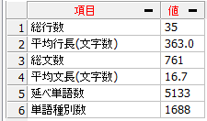

単語頻度分析
図１は本書の小中高ごとに単語分析し、上位２０の単語を横棒グラフで表したものである。この分析を行なうことで、小中高の子どもたちの中ではどの単語が多く用いられているかを明らかにし、子どもたちの考えを汲み取る。図１を見ると、「人」が最も多い。その次に同率で「家」と「友達」が入った。
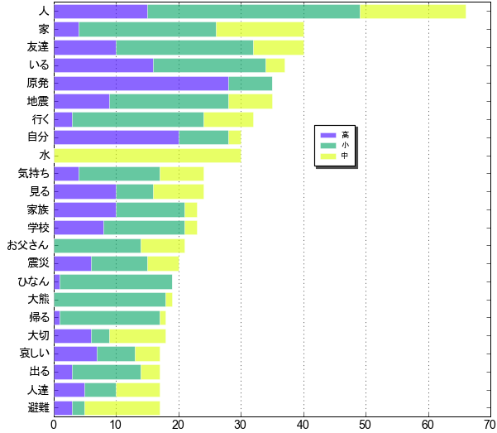
図1 単語頻度分析（小中高別）

3．特徴語分析
特徴語分析とは、テキストに付随する属性ごとに、特徴的に出現する単語を抽出したものである。
今回は属性を「学年」にして、特徴語を抽出した。図２が高校生のもの、図３は小学生、図４は中学生のものである。
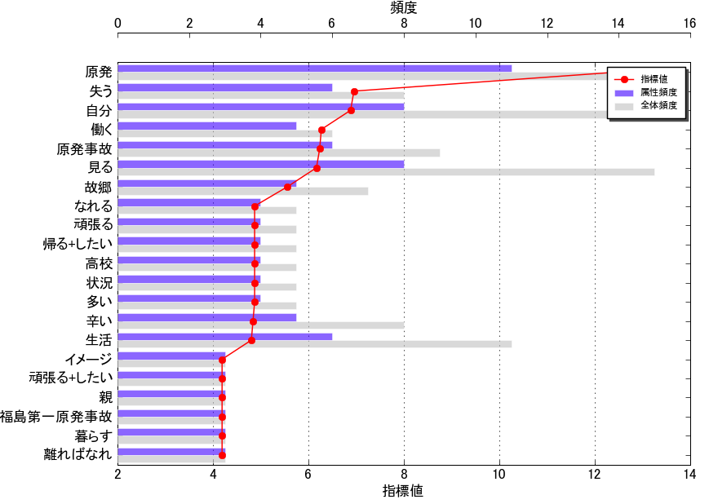
図2 高校生の特徴語分析

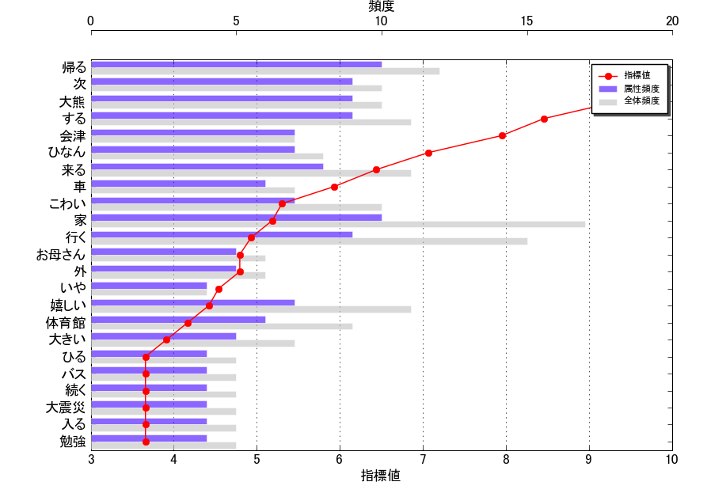
図3 小学生の特徴語分析
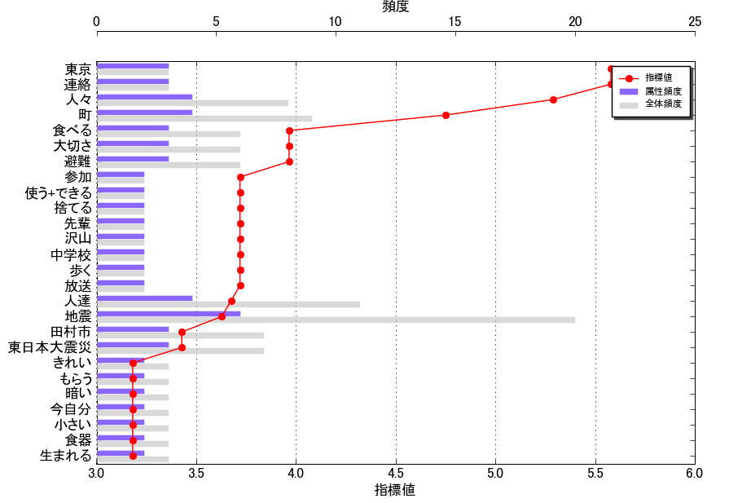
図4 中学生の特徴語分析

4．注目語情報分析
注目語情報分析では、「避難」という単語について分析をする。子どもたちの作文の中で「避難」という単語が、どのような単語と係り受け関係にあるのかを明らかにし、結果を図3に示した。この分析を行うことで、特定の単語と結ばれている単語群を明らかにし、関係性を探る。図3を見ると、「避難」は「東京」や「寝る」、「歩く」、「放射線」に繋がっている。また「お腹」が多くの単語と繋がっており、「避難」、「放射能」、「津波」とも繋がっている。
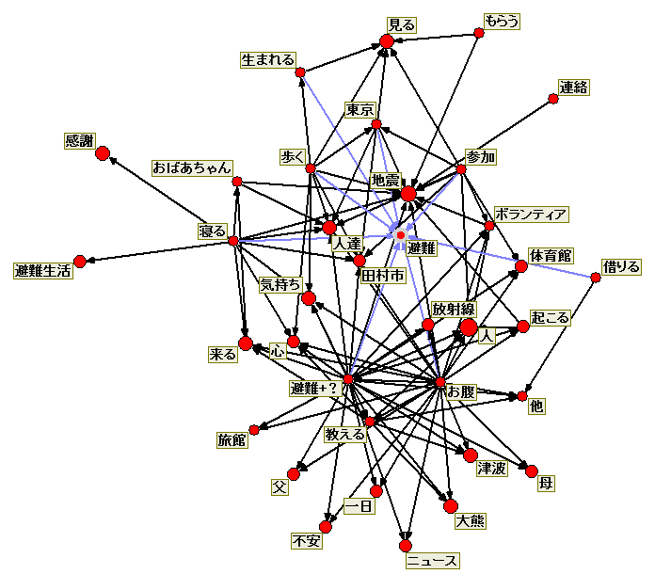
図5 注目語情報「避難」のネットワーク図

5．対応バブル分析
対応バブル分析では、小中高の単語や表現の関係性を分析する。子どもたちの作文の中で用いられる単語や表現がどの属性に近いのかを示したものが図4である。対応バブル分析を行うことで、作文で使われる単語を明らかにし、小中高ごとの話題を見出す。図4を見ると、図の中心には「友達」、「学校」というのがある。高年齢には「原発」や生活、年齢が下がっていくと「地震」や「震災」、「津波」。低年齢になると「家」、「帰る」がある
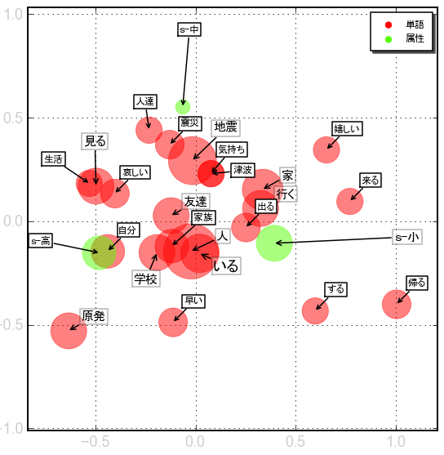
←高年齢 低年齢→
図6 対応バブル分析図（小中高の学校種別）

考察
全体を通して「避難」や「地震」、「津波」と災害を連想させる単語が多いことがわかる。それらの中で「原発」という単語は今回の震災で福島第一原子力発電所が水素爆発したことによって「放射能」が漏れた為にでてきた単語である。
「原発」という単語は対応バブル分析を見ると、高年齢寄りだが、単語頻度分析の図を見る限り、小学生の文中にもでてきていることがわかる。そして中学生の作文には原発という単語はでてきていないことが明らかになった。「原発」に対して思っていることは特徴語分析で読み取れる。高校生は頑張るという、明るい方向にいこうとしている。小学生は「こわい」、「ひなん」と今回の震災を恐れていることがわかる。中学生は原発の単語が文中にすらないので原発に対してどう考えているかは読み取れなかった。しかし避難という単語はでてきている。それは「津波」や「地震」によるものであると考えられる。
そして注目語分析では最も「お腹」という単語が他の単語に繋がっていた。これは本書で空腹を訴えているのが多いためだと考えられる。そして「お腹」から「放射能」に繋がっていることから、「放射能」によって「避難」をしてその避難先に「食事」がないことから間接的に繋がっているとわかる。
高校生になれば原発問題に対しての取り組みが違い、がんばろうと思ったりどうにかしようとする意志が見られた。それに対して小学生はその場から離れる「避難」という手段をとっていることから、「こわい」という感情が前面に出てきた。その状況の理解度によって自分がどういった状況でどうすればいいのかを作文の中で語っている。原発問題はどの年代でも深刻ということだ。
本研究は一冊の本を対象としており、サンプリングという観点から問題があるとはいえ、原発について小学生と高校生の考えの違いが明らかになるなど貴重な意見が得られた。

謝辞
学生研究奨励賞の原稿作成にあたり、「Text Mining Studio ver.5.1」を使用させて頂きました株式会社NTTデータ数理システム様に感謝いたします。また、本論文を作成するにあたり、指導教員の伊藤武彦教授から丁寧なご指導を賜りましたことに感謝いたします。

文献
服部兼敏（2010）『テキストマイニングで広がる看護の世界』 ナカニシヤ出版
ふくしま子ども未来プロジェクト（2012）『はやく、家にかえりたい―福島の子どもたちが思ういのち・かぞく・みらい』合同出版
気象庁「東北地方太平洋沖地震」のデータhttp://www.data.jma.go.jp/svd/eqev/data/2011_03_11_tohoku/ （2015年10月29日取得）

